8.0新系统国有资产
业主操作手册

一、登录系统
1.1 新用户注册
1.1.1 登录“达州市公共资源交易服务中心”官网主页，点击“用户注册登录”
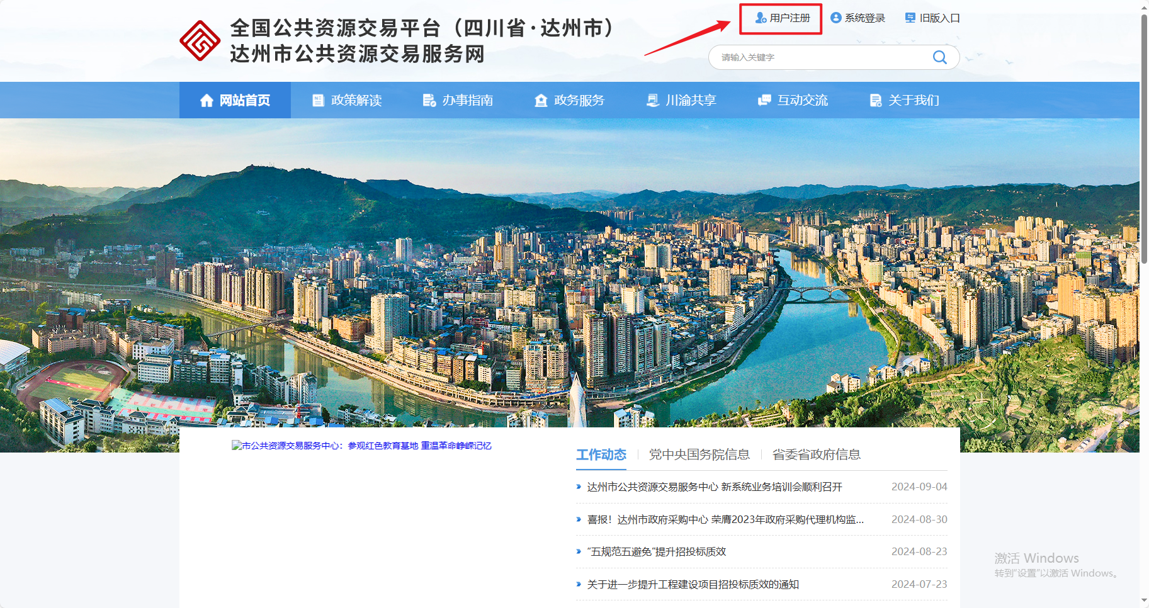
1.1.2 确认用户协议后点击“同意”
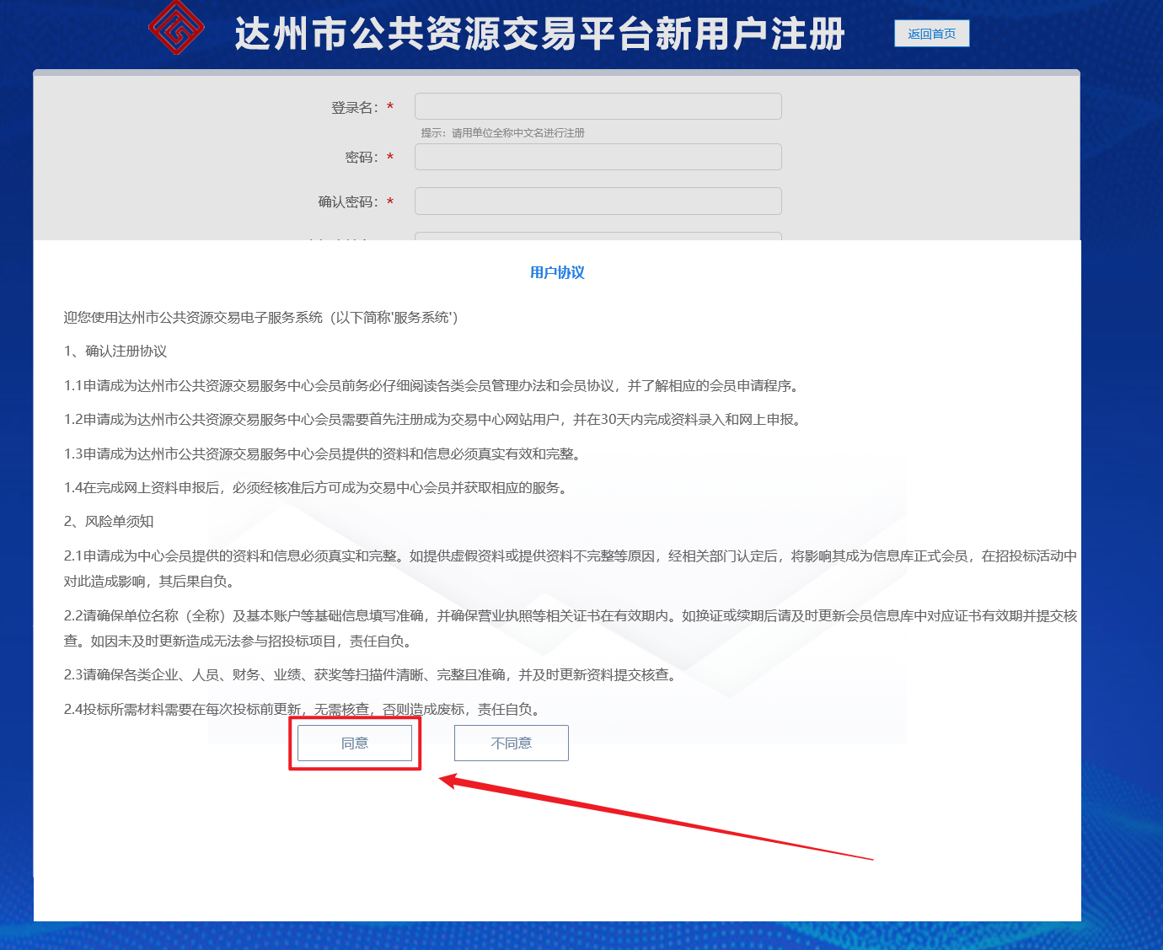
1.1.3 进入注册页面，填写对应相关信息后点“立即注册”
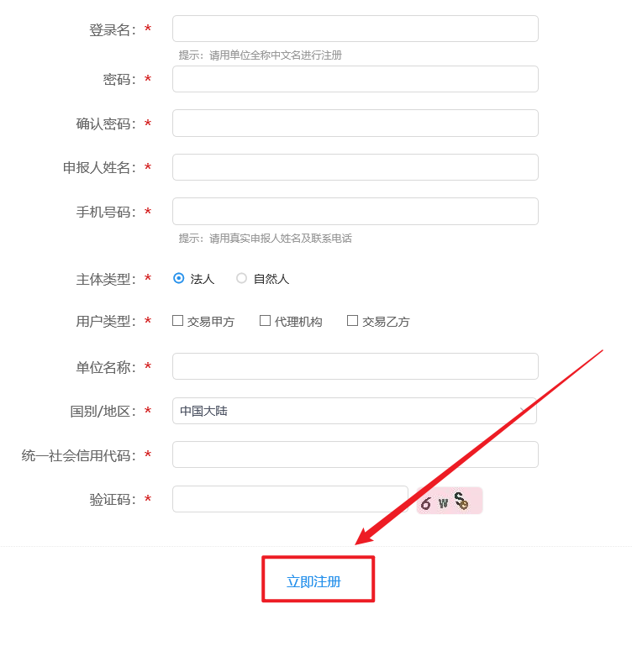
1.1.4 在交易甲方信息管理—>基本信息中点击“修改信息”，完善相关信息并在扫描件管理中上传扫描件后点击下一步，验证通过后重新登录
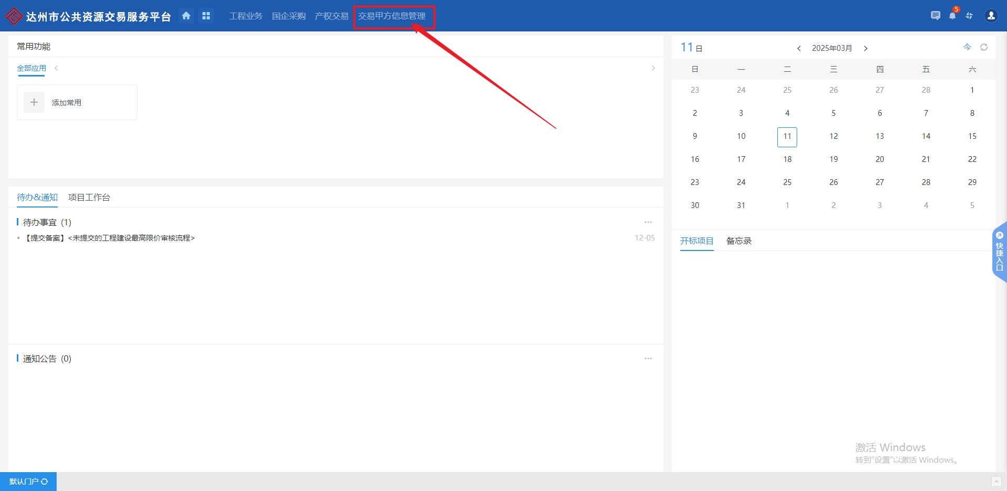

1.2 已注册用户登录（包含老系统账号）
通过输入账号密码或使用CA锁登录系统，并选择对应身份进入系统
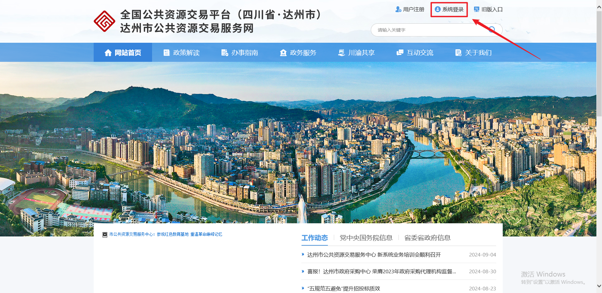

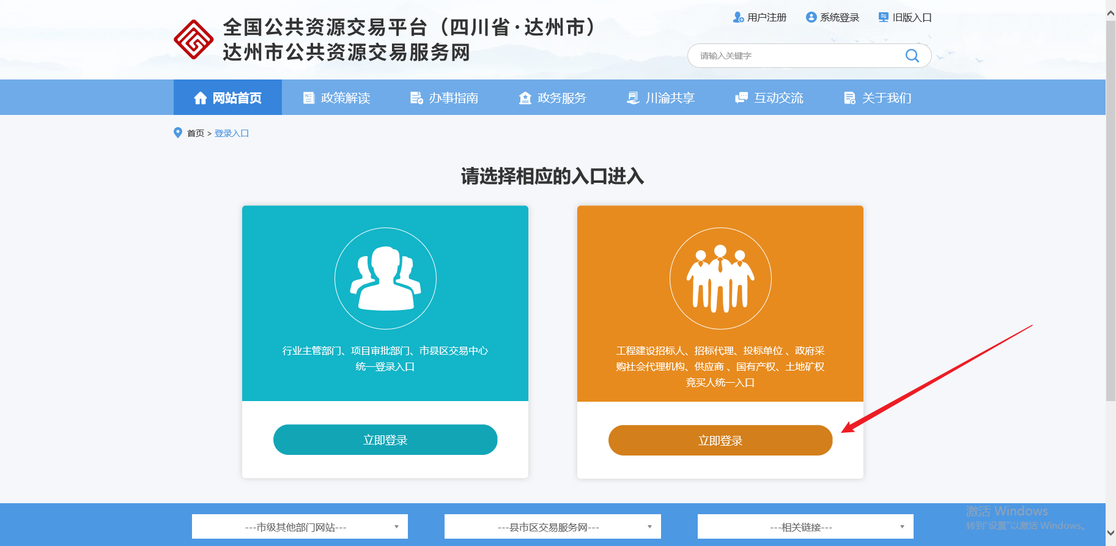

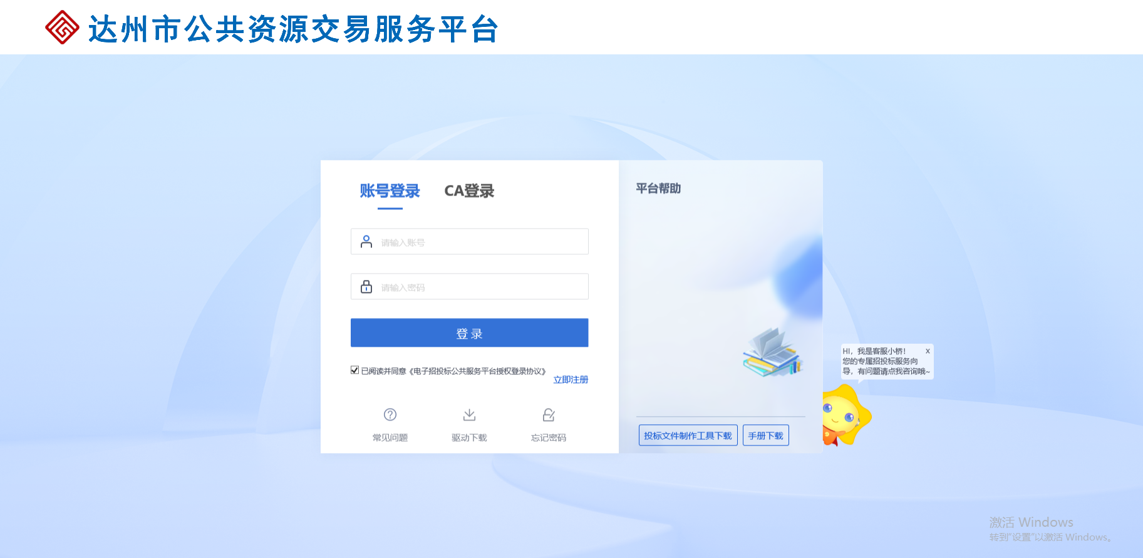
在交易甲方信息管理—>基本信息中点击“修改信息”，完善相关信息并在扫描件管理中上传扫描件后点击下一步，验证通过后重新登录
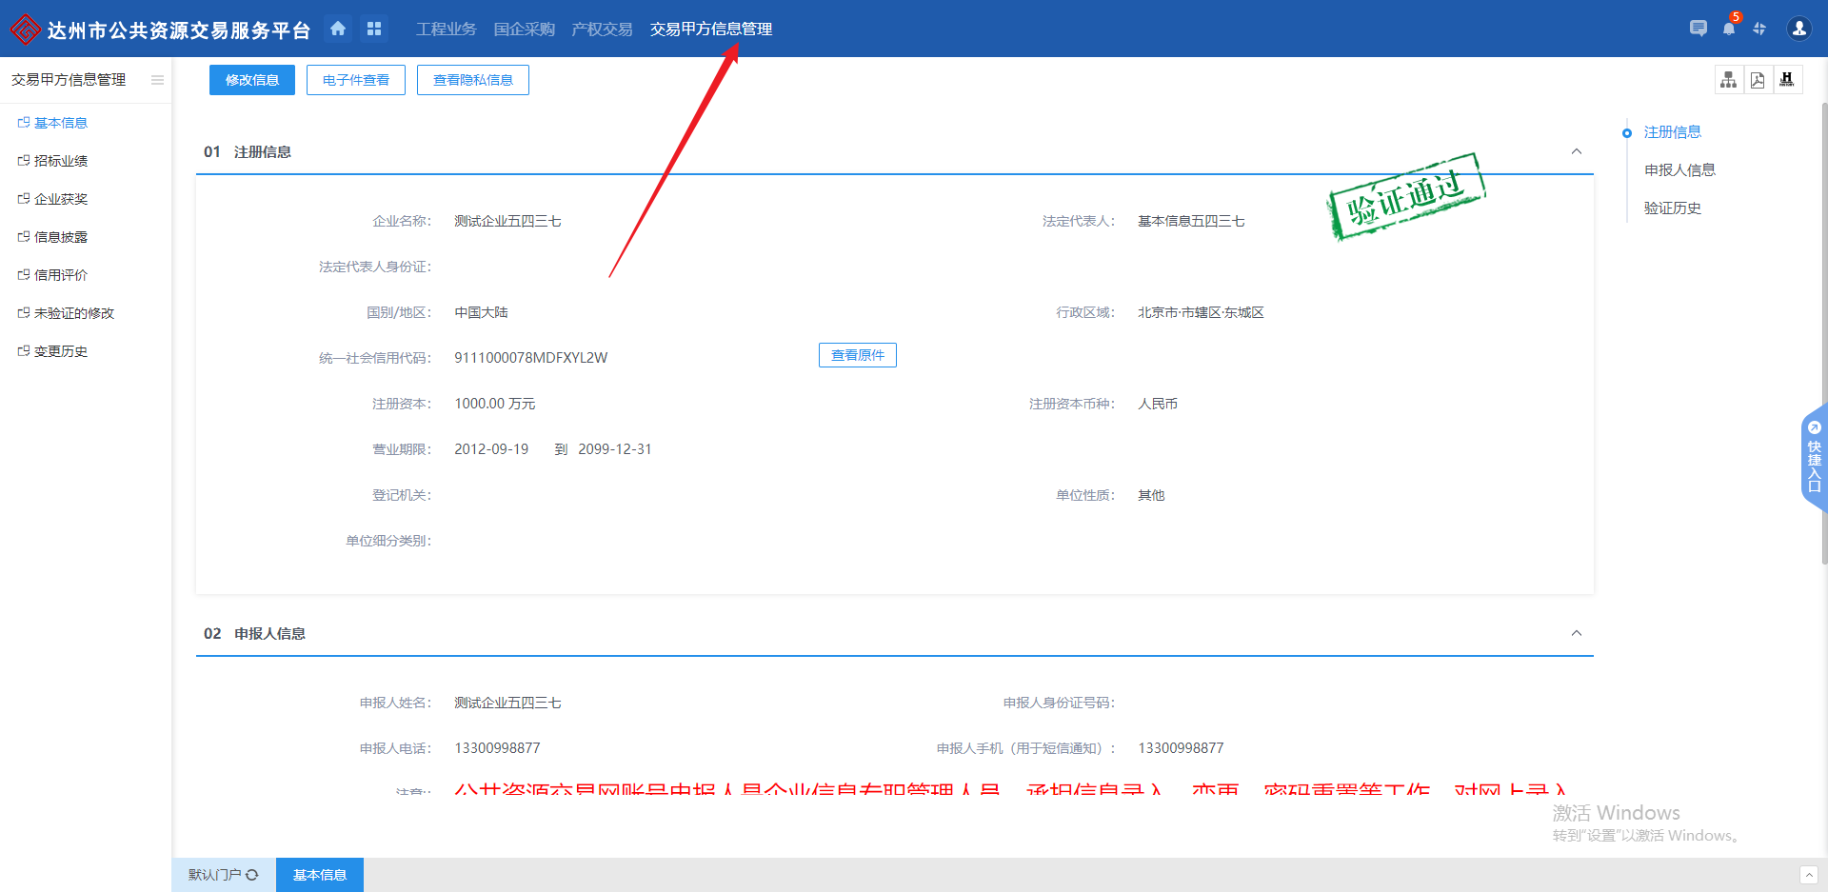

1.3 四川省CA互联互通驱动4.0安装
1.3.1 在登录界面点击“驱动下载”按钮
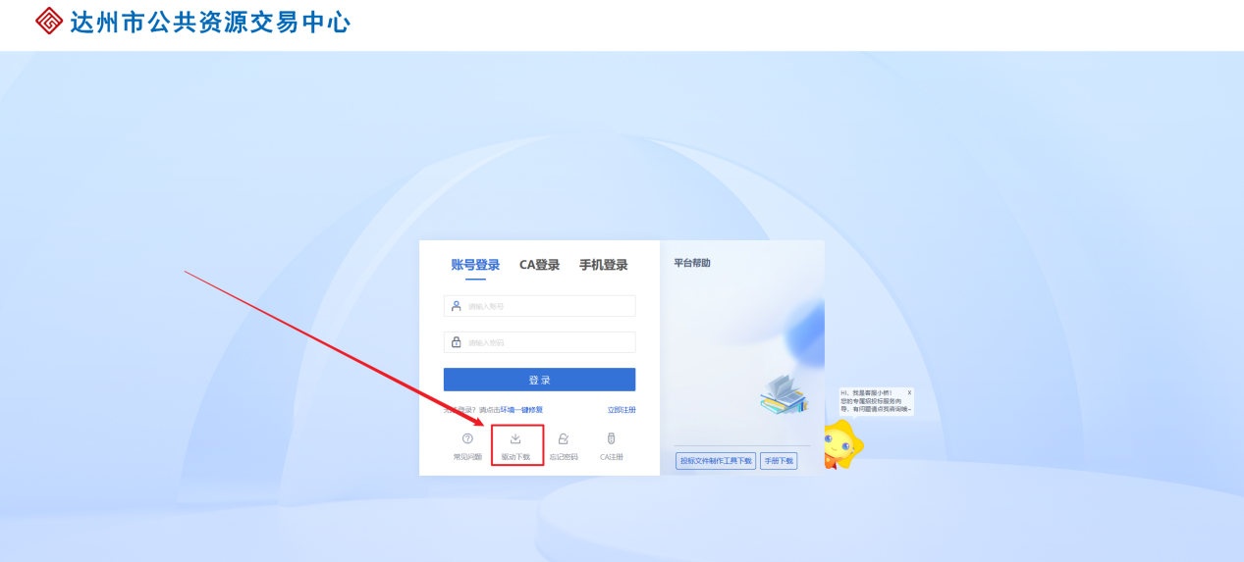
1.3.2 点击下载驱动
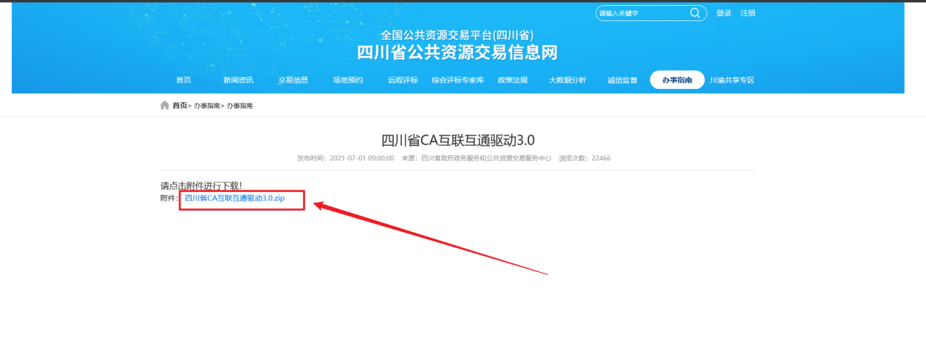
1.3.3 打开驱动，点击快速安装
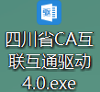
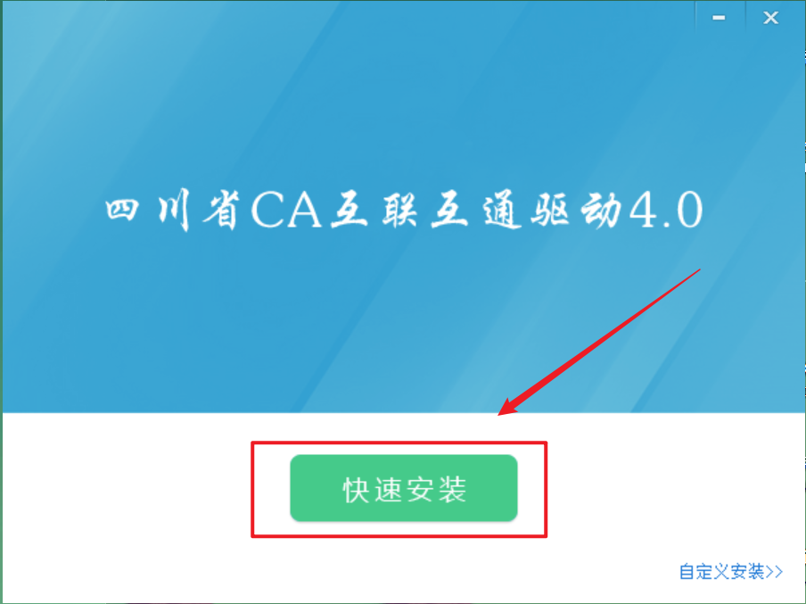

二、项目报建
2.1 点击“产权交易”—>“转让受理”—>“项目报建”—>“新建项目”进入国有资产项目的项目报建页面
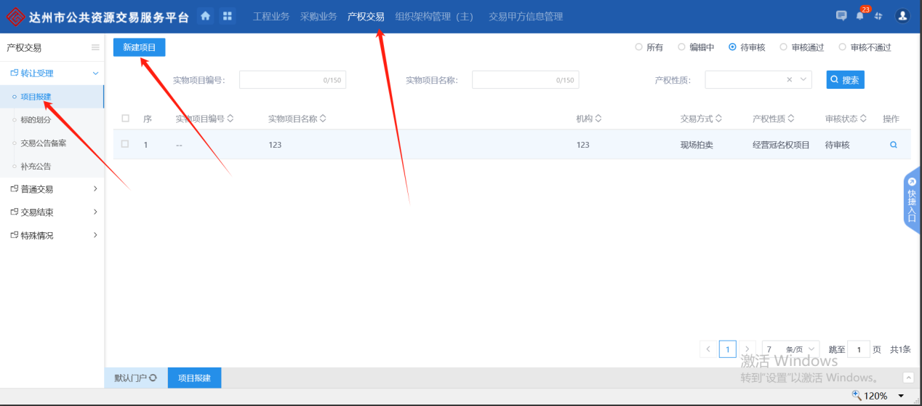
2.2 填写项目信息、业主单位信息、标的信息、附件信息后即可提交审核
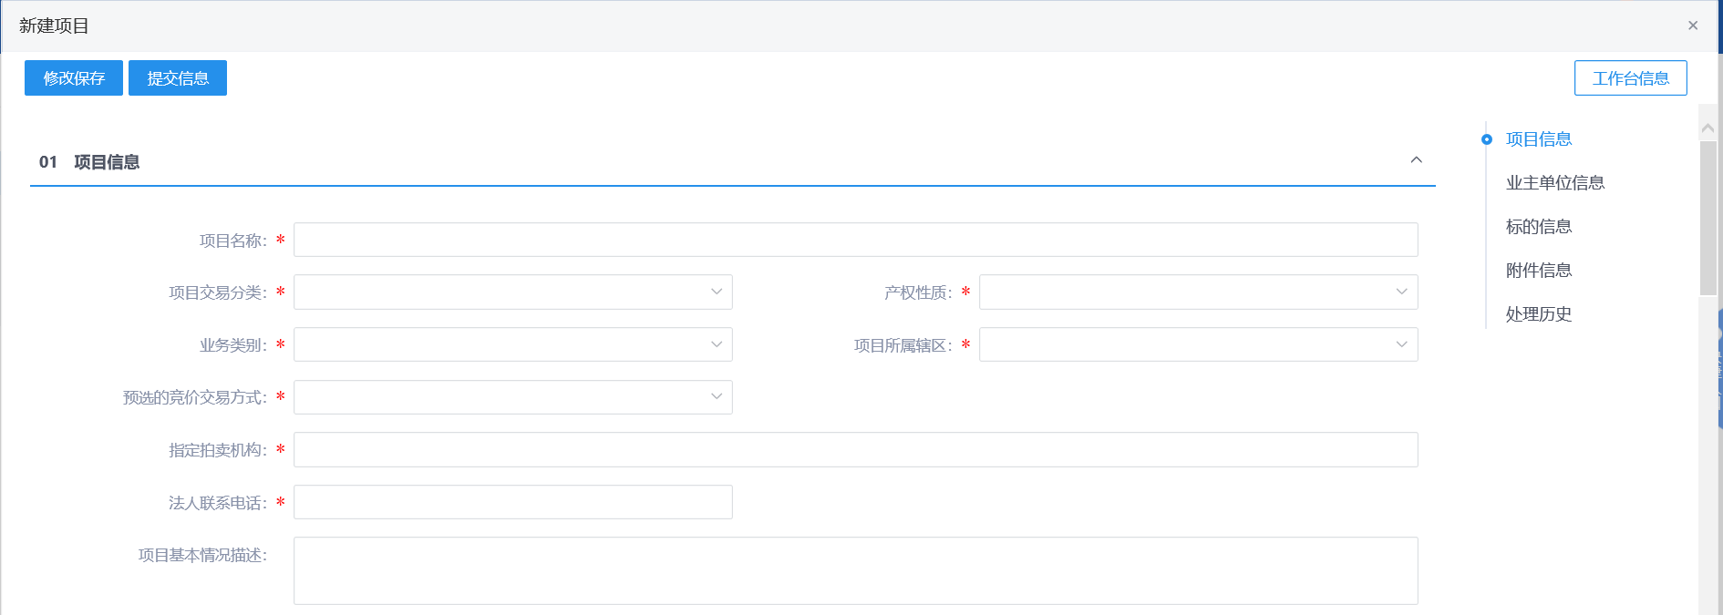
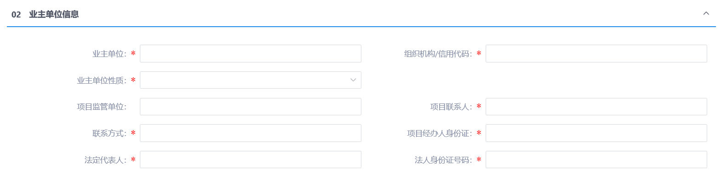


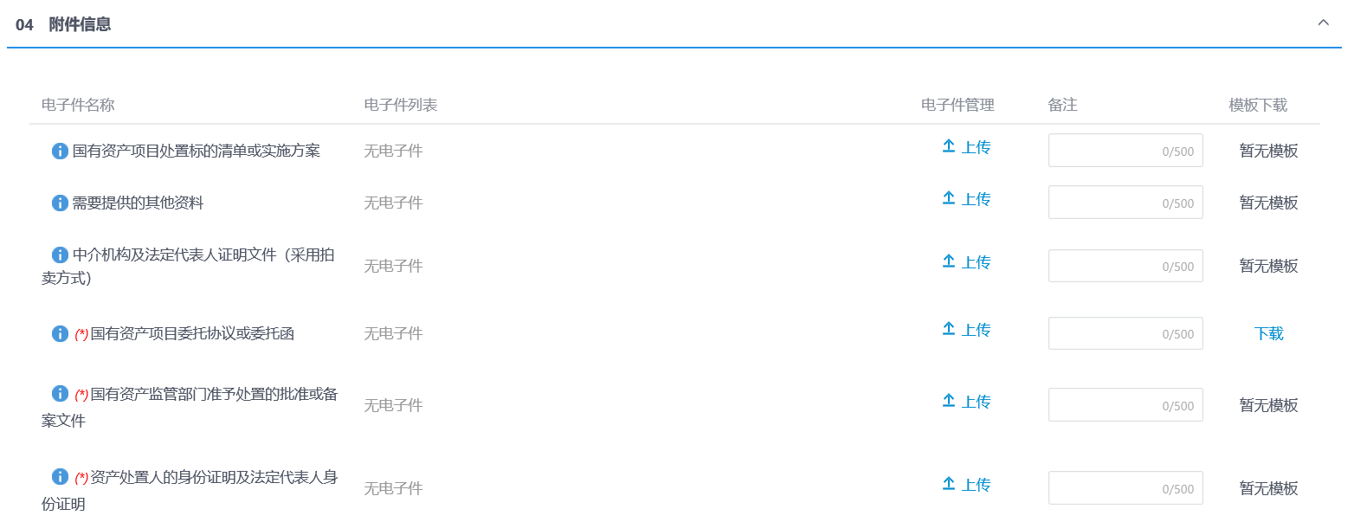
2.3 填写标的信息时，需点击项目报建页面“03标的信息”模块的“新增标的信息”按钮，进入标的信息填写页面填写相应信息，网上竞价项目还需填写相应竞价规则，填写完成后点击保存即可。（多个标的需重复多次进行新增、填写、保存）
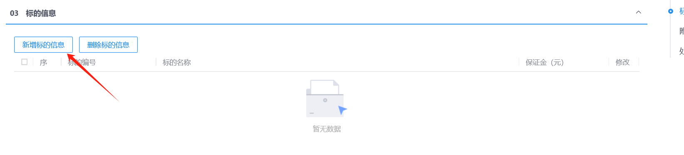
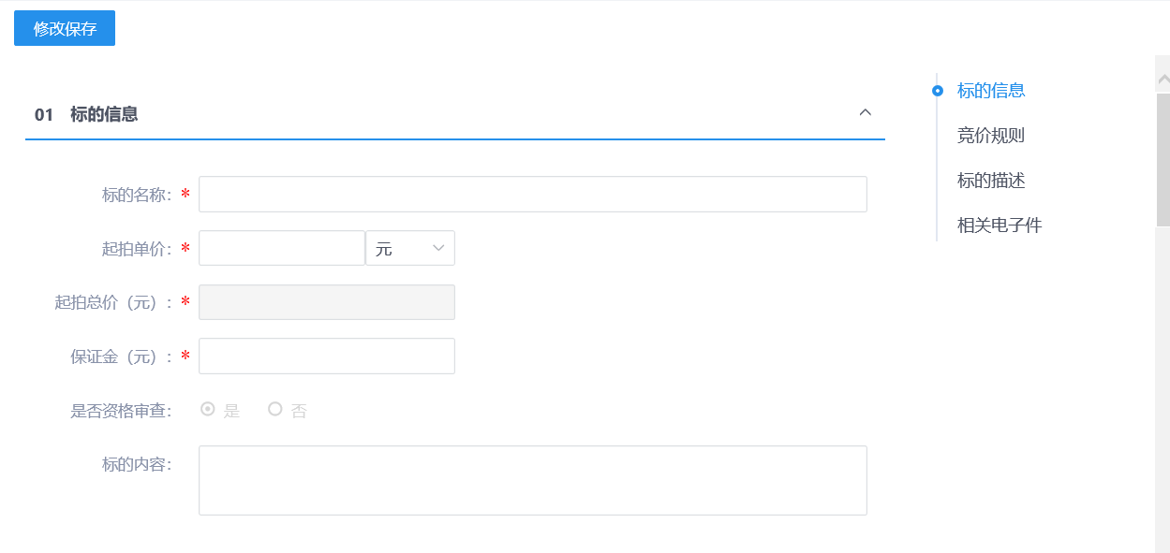
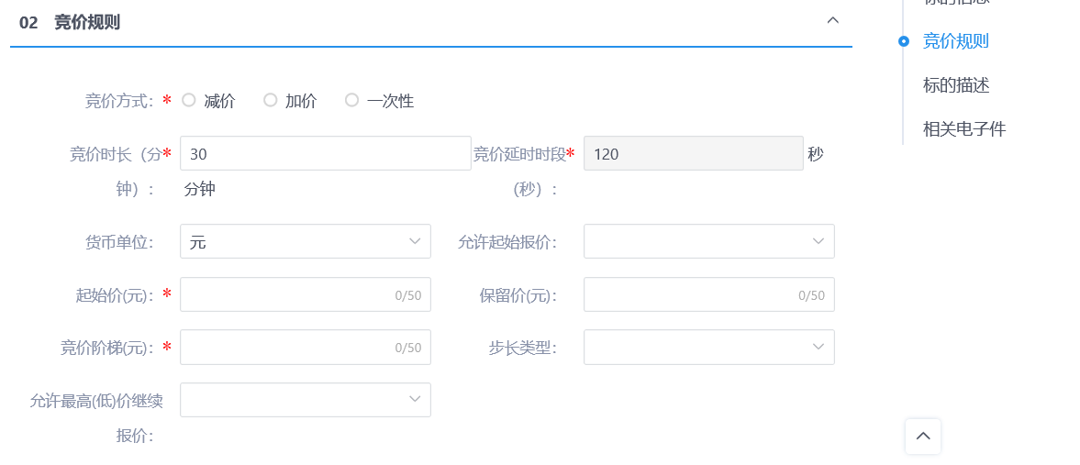

三、标的划分
3.1 项目报建审核通过后即可点击“标的划分”模块的“新增标的划分”按钮进入项目挑选页面，挑选到对应项目进入标的划分编辑页面
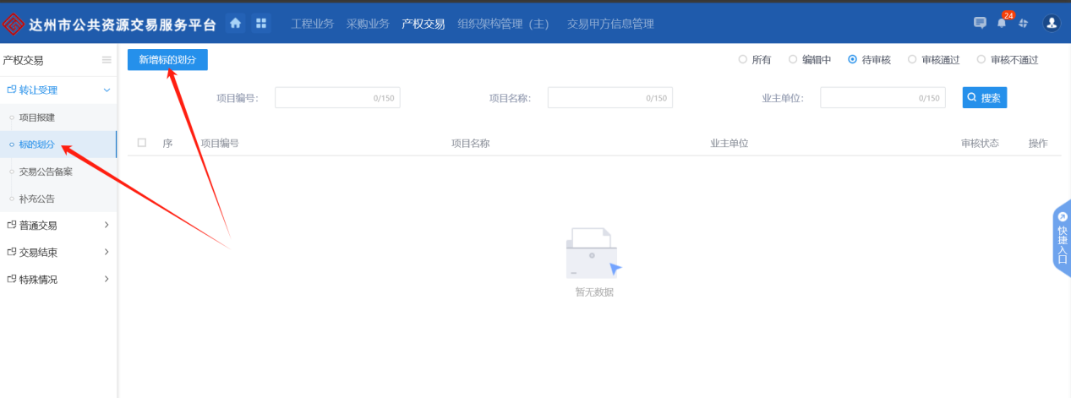
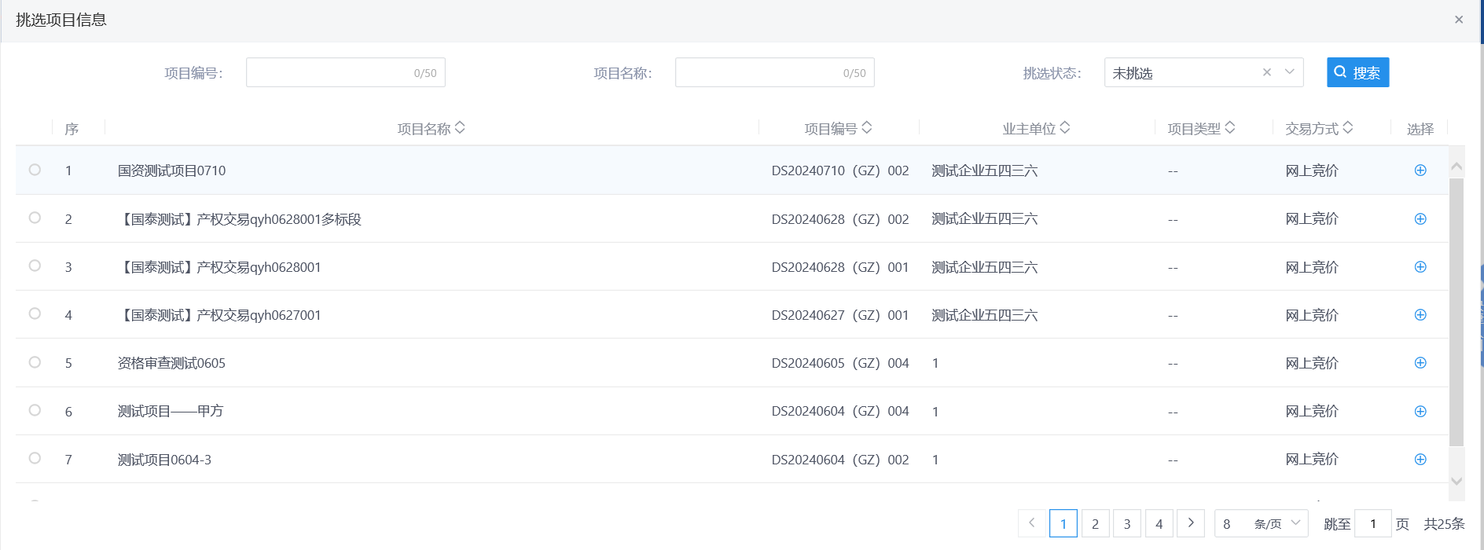
3.2 标的划分页会展示项目报建时填写的标的信息，同时也可以点击“新增标的信息”或“修改标的信息”，确认无误后即可提交审核
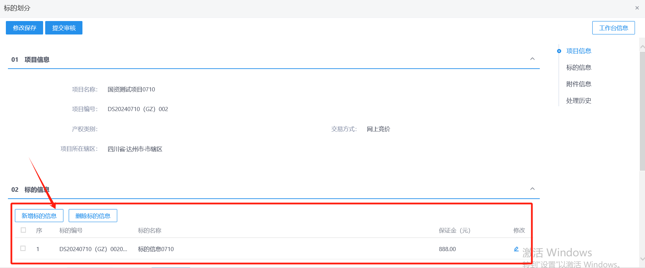

四、资格审查（仅针对网上竞价项目）
4.1 开标时间到了之后，点击“产权交易”—>“普通交易”—>“资格审查”—>“待审查”即可看到当前需进行审查的资格审查申请，点击对应数据后方的操作图标按钮，即可进入审查页面
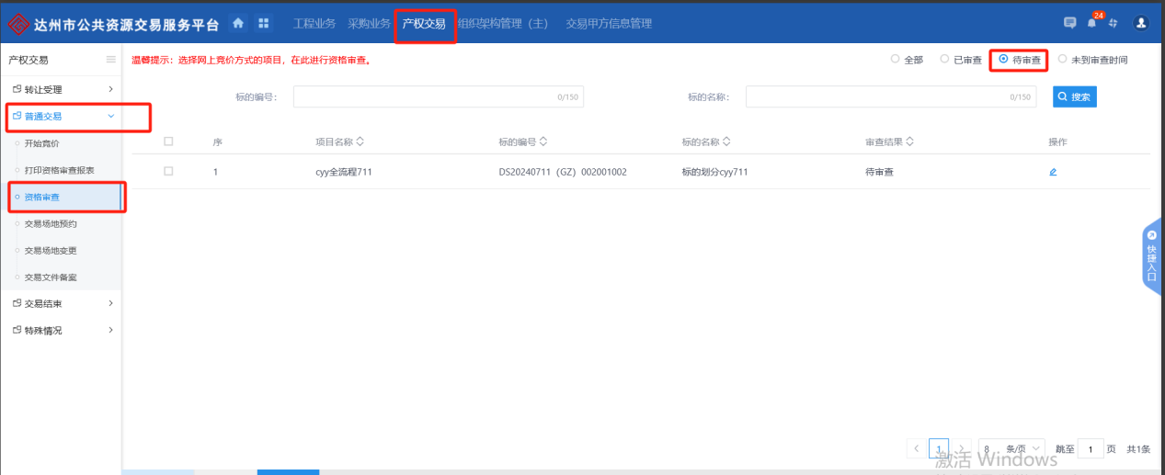
4.2 进入资格审查页面可以查看竞买人上传的资格审查材料，然后输入审查意见、审查人名字之后，即可点击“审核通过”或“审核不通过”按钮
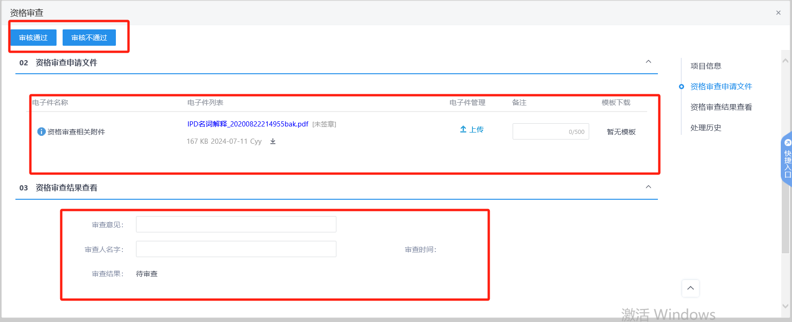

五、打印资格审查汇总表（仅针对网上竞价项目）
5.1 点击“产权交易”—>“普通交易”—>“打印资格审查报表”可以进入打印资格审查汇总表列表页面，点击列表页面的附件上传图标按钮可以上传附件，点击打印图标按钮可以进入打印界面，点击重新生成图标按钮，即可重新生成资格审查汇总表
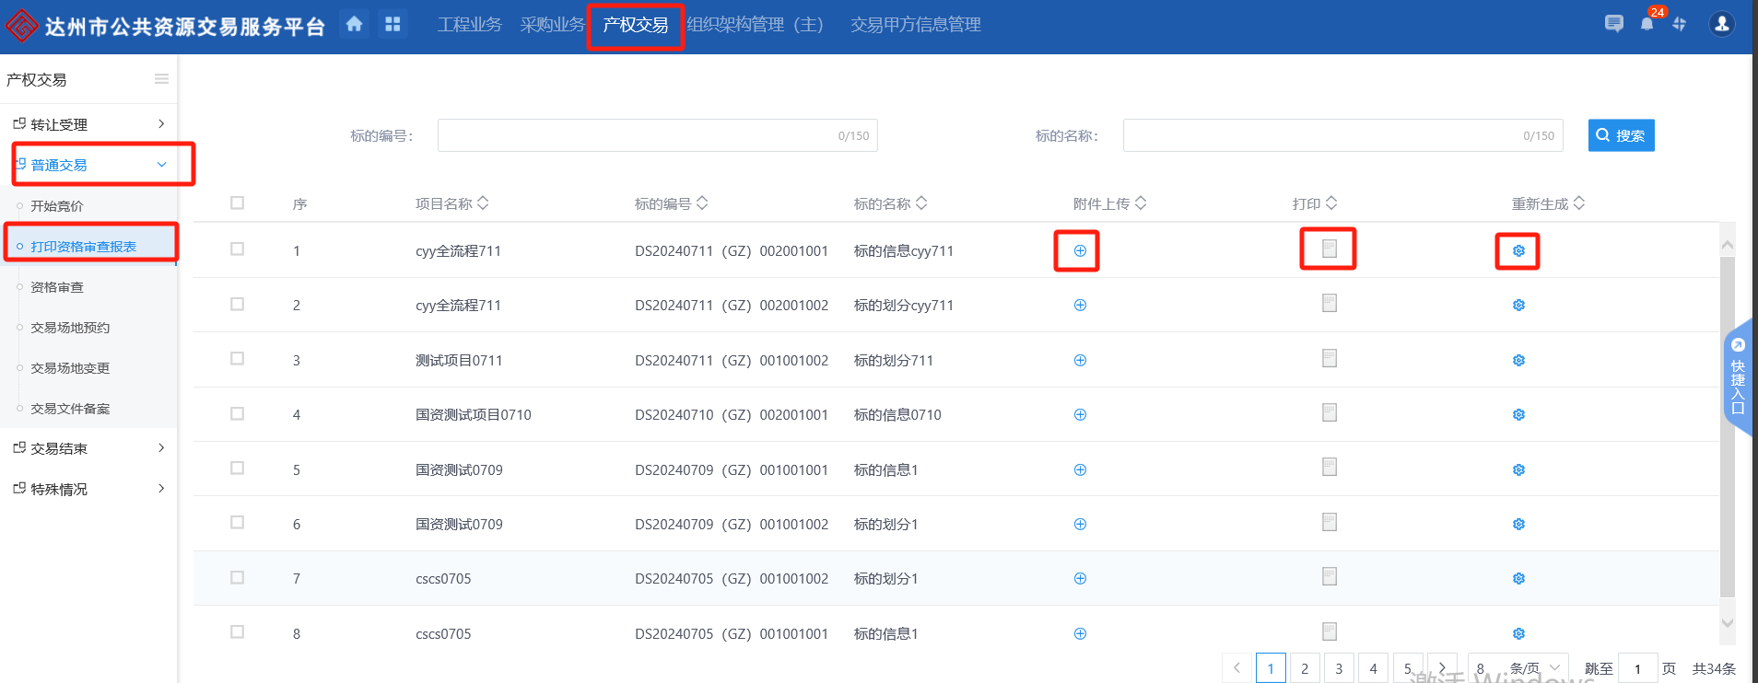
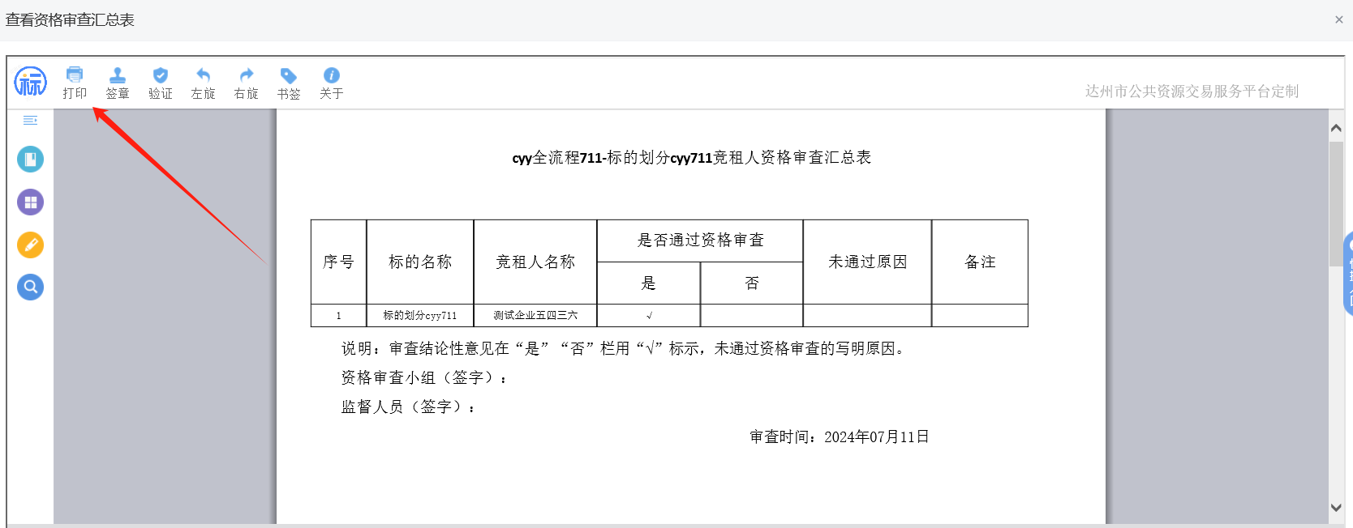

六、开始竞价（仅针对网上竞价项目）
6.1 点击“产权交易”—>“普通交易”—>“开始竞价”即可进入开始竞价列表页面，当对应标的资格审查完成后，可点击开始竞价图标按钮，点击按钮15分钟后即可开始竞价
